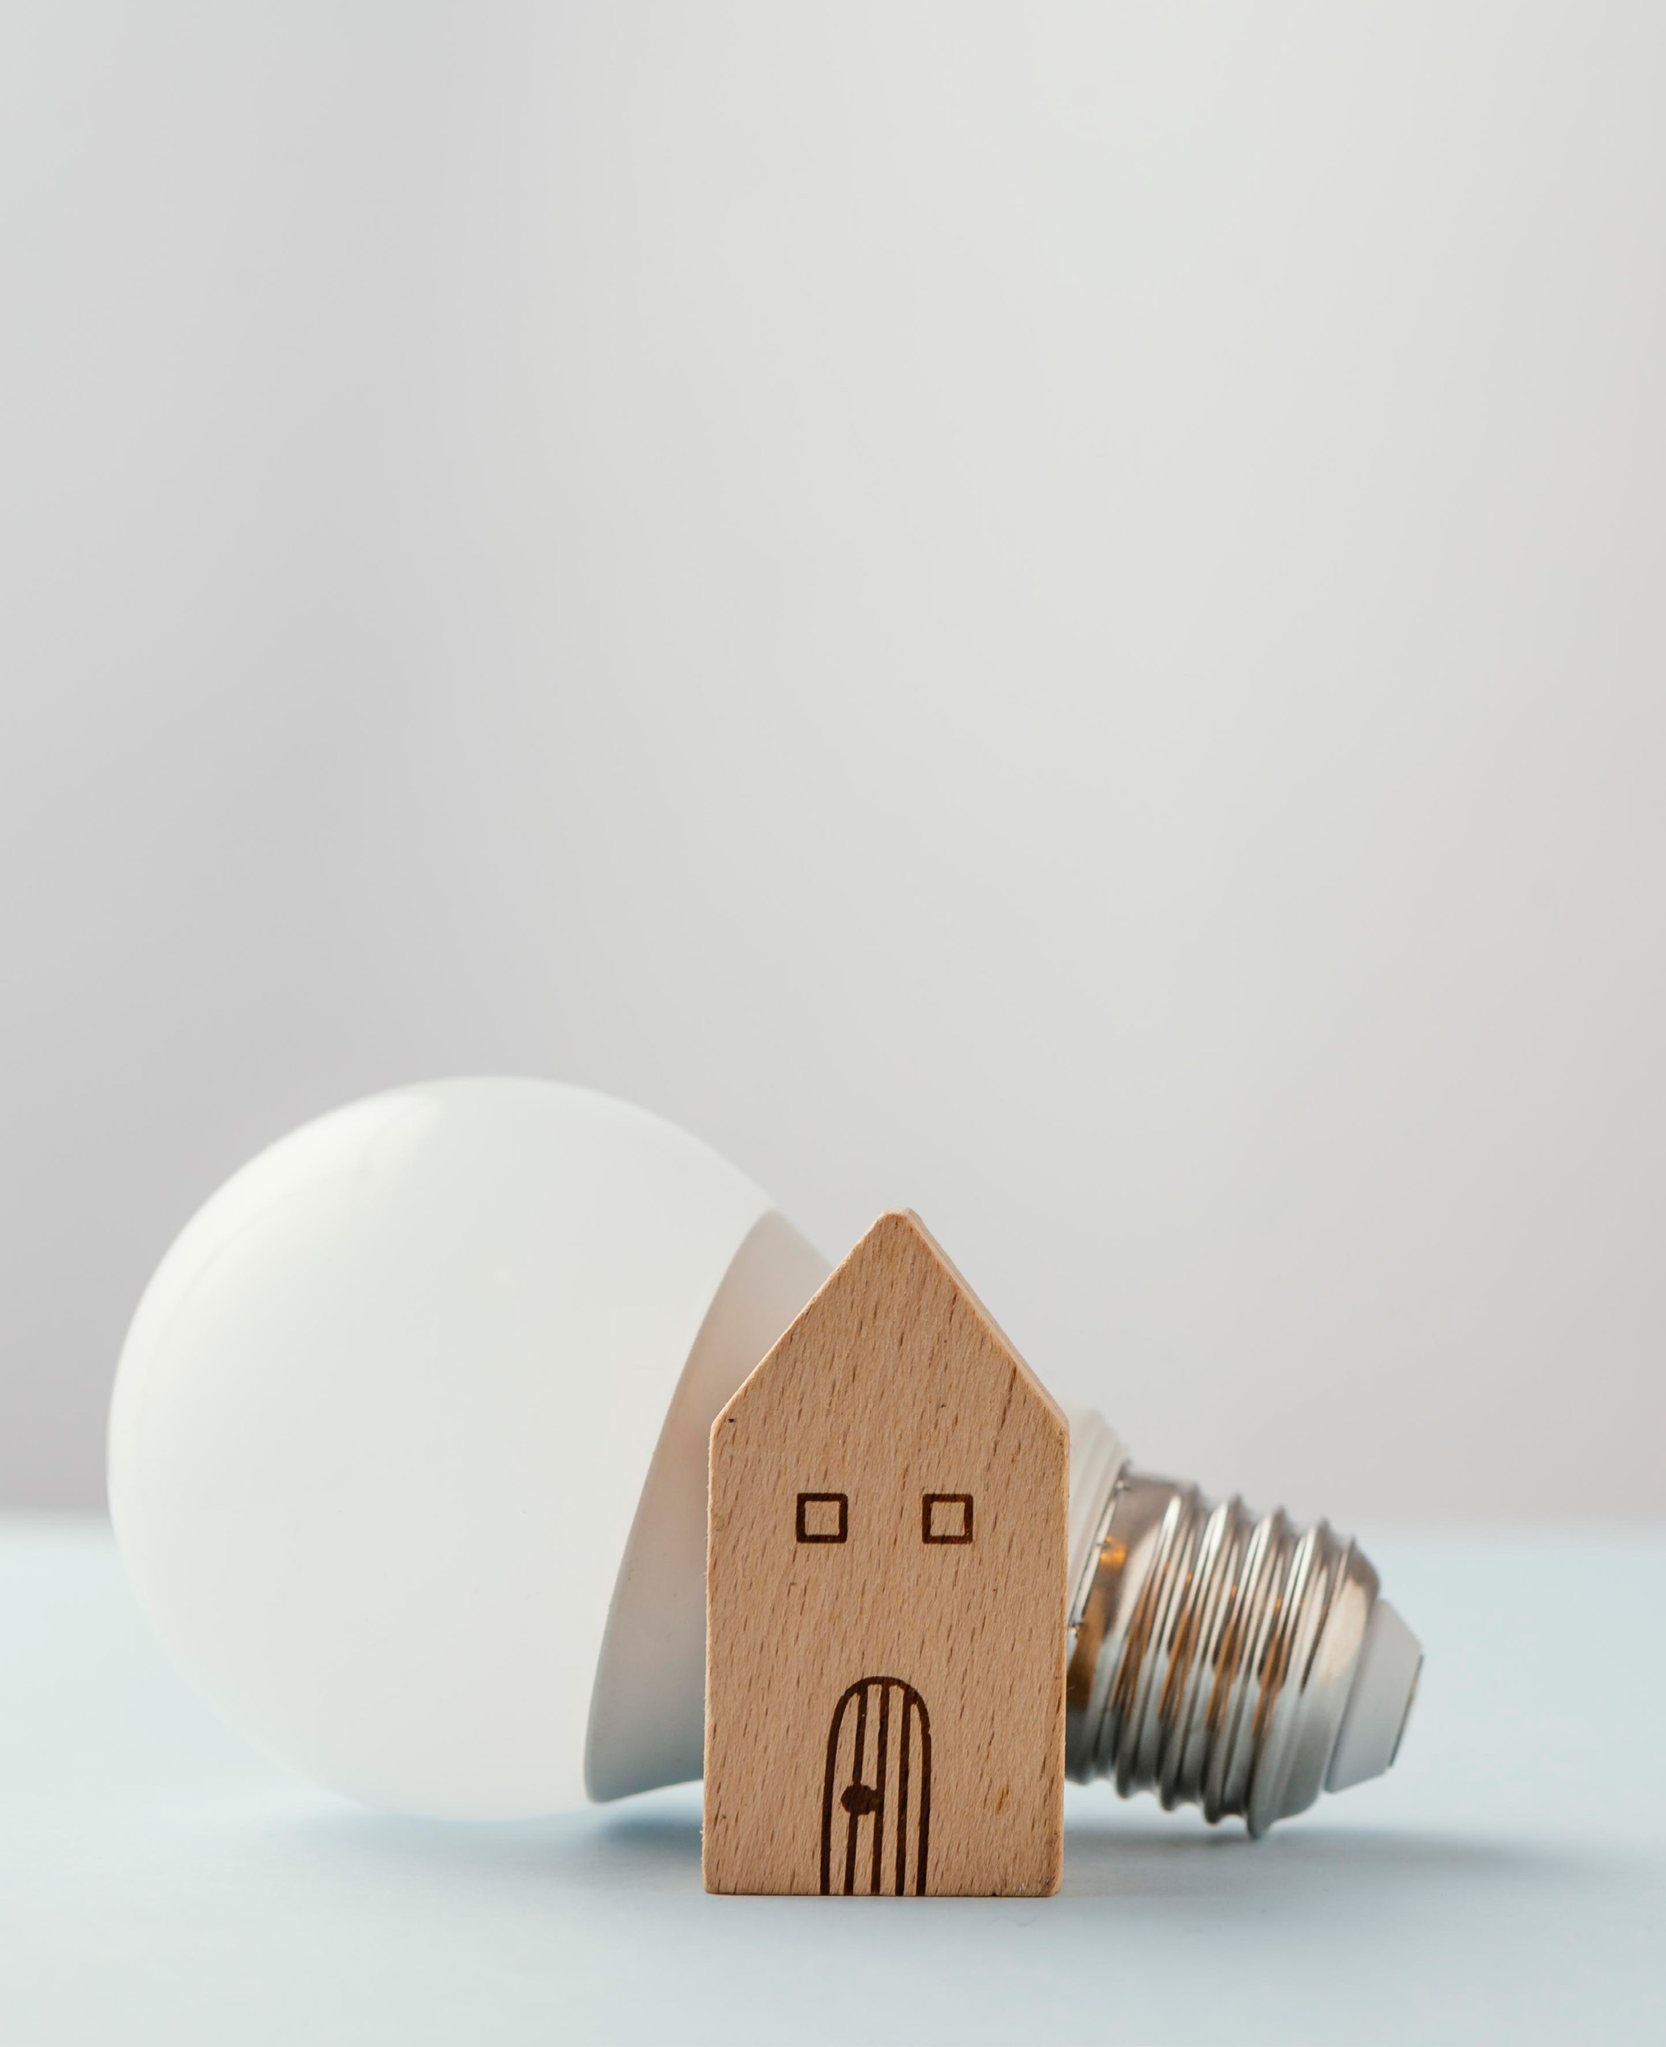
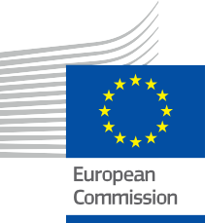


ENERGIE

Mieter zur Energieeinsparung befähigen:
Eine Win-Win-Situation im digitalen Wandel
Fallstudie – DE

Copyright

Abgeschlossen im: Juli 2025
Titelbild: „Energiesparlampe auf Schreibtisch” von freepik ist lizenziert unter CC BY-SA 4.0
Schriftart: EC Square Sans Pro
Quellenangabe: „Mieter zur Energieeinsparung befähigen: Eine Win-Win-Situation im digitalen Wandel“ wurde im Rahmen des Every1-Projekts erstellt und ist, sofern nicht anders angegeben, unter CC BY-SA 4.0 lizenziert.

Haftungsausschluss

Haftungsausschluss: | Dieses Projekt wurde im Rahmen des Forschungs- und Innovationsprogramms „Horizont“ der Europäischen Union (2021–2027) unter der Fördernummer 101075596 gefördert. Die alleinige Verantwortung für den Inhalt dieses Kurses liegt beim Every1-Projekt und spiegelt nicht unbedingt die Meinung der Europäischen Union wider.
Haftungsausschluss für Bilder: | Die EU besitzt keine Urheberrechte an den in dieser Veröffentlichung verwendeten Bildern. Die Lizenz und die Genehmigung zur Nutzung der Bilder sind unter jedem Bild angegeben.
Haftungsausschluss zur Anpassung: | Teile dieses Lernmaterials stammen aus den im Abschnitt „Danksagungen“ aufgeführten Quellen und bieten eine fokussierte Perspektive auf das Thema. Diese Anpassungen wurden vom Every1-Projekt (der „Anpasser”) erstellt und veröffentlicht und unterliegen, sofern nicht anders angegeben, der Lizenz CC BY-SA 4.0. Das Every1-Projekt ist allein verantwortlich und haftbar für diese abgeleiteten Werke, und die Anpassungen werden von den ursprünglichen Urhebern der Ressourcen nicht unterstützt. Mit DeepL übersetzt und mit KI auf Fehler überprüft. Wenn Sie Fehler entdeckt haben und uns bei der Verbesserung der Übersetzung helfen möchten, senden Sie uns gerne eine Nachricht an every1translations@think-e.be
Erklärung zur Wiederverwendbarkeit: | Sie können dieses Material an Ihre spezifischen Bedürfnisse und Ihren lokalen Kontext anpassen. Dies kann die Einbindung von Informationen über lokale Initiativen, die Übersetzung des Inhalts in andere Sprachen oder die Fokussierung auf bestimmte Aspekte, die für Ihr Publikum am relevantesten sind, umfassen.

Inhaltsverzeichnis
Über EVERY1 |  | 4
Einleitung Die Vision eines Vermieters für nachhaltiges Wohnen |  | 5
A | Die Grundlage: datengestützte technische Modernisierungen |  | 6
B | Der menschliche Faktor: Einbindung der Mieter durch die Energie-Challenge |  | 7
C | Die digitale Verbindung: Von manuellen Ablesungen zu intelligenten Erkenntnissen |  | 8
D | Eine Win-Win-Situation: Vorteile für Vermieter und Mieter |  | 10
E | Gewonnene Erkenntnisse: Kommunikation, Daten und Zusammenarbeit |  | 11
Glossar |  | 13
Danksagungen |  | 13

Abbildungsverzeichnis
Abbildung 1: Langfristiger Energieverbrauch (gleitender Durchschnitt über 365 Tage) Abbildung 2: Energieherausforderung: Kumulierter Verbrauch im Vergleich zum Referenzwert Abbildung 3: Wöchentliche Trends beim Energieverbrauch
Abbildung 4: Aktueller Energieverbrauch (2024–2025 im Vergleich zum Referenzwert 2023–2024)



Über EVERY1



Das Every1-Projekt hat sich zum Ziel gesetzt, ein wirkungsvolles Konzept zu entwickeln, das alle Elemente umfasst, die für eine effektive Beteiligung aller europäischen Interessengruppen am digitalen Energiemarkt erforderlich sind. Das Projekt beginnt mit einer tiefgreifenden, datengestützten Analyse der Interessengruppen und Ökosysteme, um zu ermitteln, wer sie sind, was sie wissen, wie sie Informationen nutzen und wo sie danach suchen. Ebenso werden bestehende und neue Lösungen bewertet und validiert, und Anwendungsfälle dienen dazu, zu verstehen, was die Interessengruppen wissen müssen, um eine Rolle zu übernehmen, die ihrem Potenzial entspricht. Diese Lücke wird genutzt, um Lernpfade zu entwickeln, die zur Identifizierung des erforderlichen Materials für den Kapazitätsaufbau führen. Parallel dazu arbeitet Every1 daran, einen Markt zu schaffen, indem es bewährte Verfahren mit politischen Entscheidungsträgern und Energieregulierungsbehörden austauscht, Diskussionen über Hindernisse ermöglicht und gemeinsames Kommunikationsmaterial für ihre Kollegen entwickelt.

Möchten Sie sich näher mit der digitalen Energiewende befassen? Scannen Sie den untenstehenden QR-Code oder besuchen Sie die EVERY1-Projektwebsite unter https://every1.energy/, um Ressourcen, Fallstudien und Einblicke zu erhalten, wie Sie zur Gestaltung einer Zukunft mit sauberer Energie beitragen können.



Einleitung

Die Vision eines Vermieters für nachhaltiges Wohnen

In der historischen Stadt Leuven in Belgien hat Marc Vermeeren, ein Vermieter mit fundierten Kenntnissen im Bereich Smart Energy, eine bemerkenswerte Reise angetreten, um den Energieverbrauch in seinem Sechs-Zimmer-Studentenhaus deutlich zu senken. Seit über einem Jahrzehnt verfolgt Marc akribisch den Energieverbrauch und kombiniert strategische technische Investitionen mit einem innovativen Ansatz zur Einbindung der Mieter. Diese Fallstudie untersucht, wie Marc eine Win-Win-Situation geschaffen hat, und zeigt, dass eine effektive Kommunikation in Verbindung mit datengestützten Erkenntnissen (die zunehmend durch digitale Tools erleichtert werden) die Mieter dazu befähigen kann, sich aktiv an der digitalen Energiewende zu beteiligen, was zu erheblichen Einsparungen und einem nachhaltigeren Lebensumfeld für alle führt.

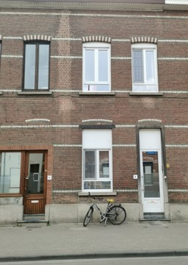

Marcs Geschichte ist ein Beweis dafür, dass jede Anstrengung, egal wie groß oder klein, einen spürbaren Einfluss auf die Energiewende hat. Seine proaktive Haltung
Er hat nicht nur seine Immobilie modernisiert, sondern auch eine einzigartige Kultur des Energiebewusstseins unter seinen studentischen Mietern gefördert und so eine gewöhnliche Vermieter-Mieter-Beziehung in eine gemeinsame Kraft zur Energieeinsparung verwandelt.

A | Die Grundlage:
Datengestützte technische Modernisierungen

Marc Vermeeren begann seine Reise mit dem Ziel, die Energieeffizienz seines Reihenhauses aus den 1950er Jahren zu verbessern. Dank seines Fachwissens aus einer Organisation, die die flämische Energiewende unterstützt, war ihm klar, dass erhebliche Einsparungen sowohl bauliche Verbesserungen als auch Verhaltensänderungen erforderten.
Sein Hauptaugenmerk lag zunächst auf strategischen technischen Maßnahmen, die durch sorgfältige Überwachung unterstützt wurden:

- Fenster- und Türenaustausch (2017): Marc investierte 12.000 € in den Austausch der meisten Fenster und der Eingangstür durch Hochleistungsglas (U-Wert von 1,1). Dies führte sofort zu einer Senkung des Gasverbrauchs um 26 %.
- Einbau einer neuen Gastherme (Anfang 2021): Mit einer weiteren Investition von 6.000 € wurde eine neue Gas-Brennwerttherme installiert. Dies führte zu einem weiteren deutlichen Rückgang des Verbrauchs: Der Gasverbrauch sank um weitere 15 %, und bemerkenswerterweise sanken die Stromkosten um durchschnittlich 25 % (tagsüber) bis 38 % (nachts). Marc führt die unerwartete Stromeinsparung auf das neue digitale Steuerungssystem des Heizkessels zurück, mit dem die Umwälzpumpe über einen Raumthermostat geregelt werden kann, sodass ein kontinuierlicher Betrieb rund um die Uhr entfällt.
Über einen Zeitraum von 10 Jahren führten diese technischen Veränderungen in Verbindung mit anderen Faktoren zu beeindruckenden Gesamteinsparungen: Der Gasverbrauch sank um 67 %, der Stromverbrauch tagsüber um 41 % und nachts um 53 %.
Der Wert des Energieausweises (EPC) der Immobilie verbesserte sich ebenfalls deutlich, von 346 im Jahr 2013 auf 239 im Jahr 2022, was den langfristigen Wert und den Komfortgewinn unterstreicht. Marc investiert weiter und plant eine Dachisolierung sowie den Austausch weiterer Fenster, um sicherzustellen, dass die Immobilie auch weiterhin hoch energieeffizient bleibt.

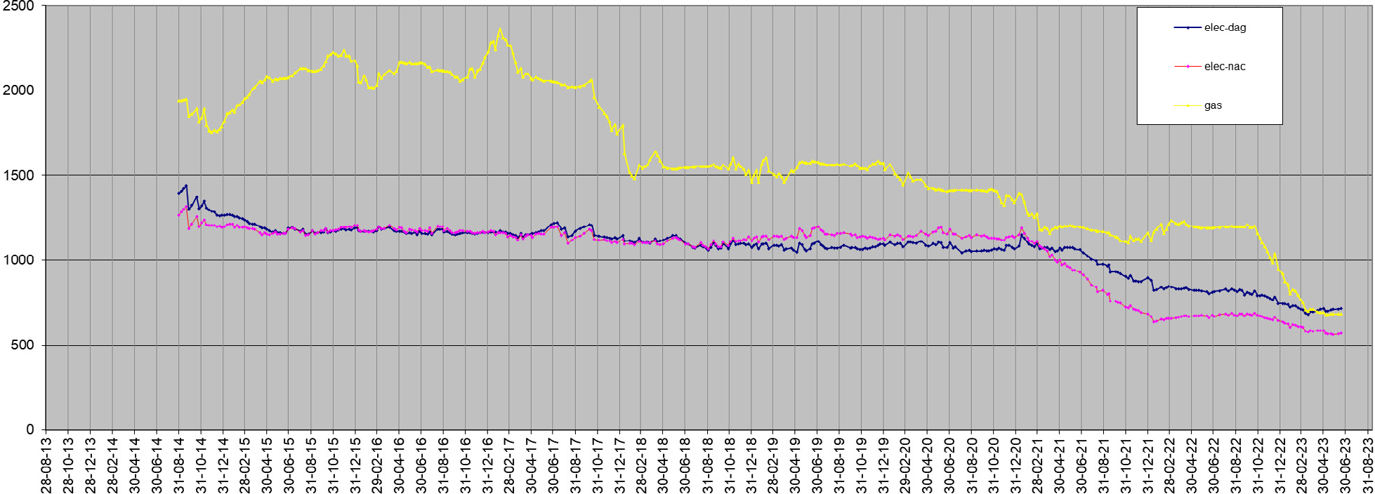
täglicher Stromverbrauch
Nachtstrom
Gas

Wichtige Erkenntnis: Beachten Sie den starken Rückgang um 26 % im Jahr 2017 nach dem Austausch der Fenster, der die unmittelbaren Auswirkungen der baulichen Modernisierung verdeutlicht.

ABBILDUNG 1: LANGFRISTIGER ENERGIEVERBRAUCH (365-TAGE-GLEITENDER DURCHSCHNITT)

B | Der menschliche Faktor: Einbindung der Mieter durch die Energie-Challenge

Technische Modernisierungen bildeten zwar eine wichtige Grundlage, aber Marc war klar, dass eine nachhaltige Energieeinsparung die aktive Beteiligung seiner Mieter erforderte. Auslöser für eine Initiative zur direkten Einbindung war der dramatische Anstieg der Energiepreise in der gesamten Europäischen Union im August 2022.
Angesichts der Aussicht auf höhere Energiekosten in diesem Jahr schlug Marc seinen Studenten während ihrer jährlichen Hausparty im November eine „Energie-Challenge” vor. Das Ziel war einfach, aber ehrgeizig: 10 % weniger Gas- und 10 % weniger Stromverbrauch im Vergleich zum vorangegangenen akademischen Jahr. Die begeisterte Reaktion der Studenten – „Ah, ja, das ist gut!” – bereitete den Weg für eine bemerkenswerte Verhaltensänderung.
Die Challenge, die von September 2022 bis September 2023 lief, erzielte außergewöhnliche Ergebnisse, die das ursprüngliche Ziel von 10 % weit übertrafen:
- Der Gasverbrauch sank um 44 %.

- Der Stromverbrauch tagsüber sank um 16 %.

- Der Stromverbrauch in der Nacht sank um 22 %.

Diese Zahlen zeigen, welchen tiefgreifenden Einfluss gemeinsames Handeln und ein klares, gemeinsames Ziel auf den Energieverbrauch haben können.

C | Die digitale Verbindung: Von manuellen Messungen zu intelligenten Erkenntnissen

Ein entscheidender Faktor für den Erfolg von Marcs Bemühungen zur Energieeinsparung, insbesondere für die Schüler-Challenge, war die konsequente Nutzung von Daten und deren Visualisierung. Elf Jahre lang sammelte Marc manuell wöchentliche Zählerstände für Gas, Tag- und Nachtstrom sowie Wasser – etwa 50 Datenpunkte pro Jahr. Durch dieses Engagement verfügte er über eine umfangreiche Datenbank mit historischen Verbrauchsmustern.
Während der Energie-Challenge nutzte Marc diese Daten, indem er wöchentliche Updates auf einer Pinnwand in der Küche veröffentlichte. Dieses einfache, aber äußerst effektive Kommunikationsmittel des digitalen Zeitalters ermöglichte es den Schülern, ihren aktuellen Verbrauch im Vergleich zu den Referenzwerten des Vorjahres zu sehen.

Marc merkt an

Sie sehen den Verbrauch des letzten Jahres im Vergleich zum tatsächlichen Verbrauch dieses Jahres. Dadurch werden die Veränderungen in ihrem Verhalten sehr greifbar. Mit anderen Worten: Sie sehen bereits in der folgenden Woche, was sie in der Woche zuvor erreicht haben. Das ist ein echter Ansporn für sie. Die Tabelle wird in der Küche begeistert diskutiert.

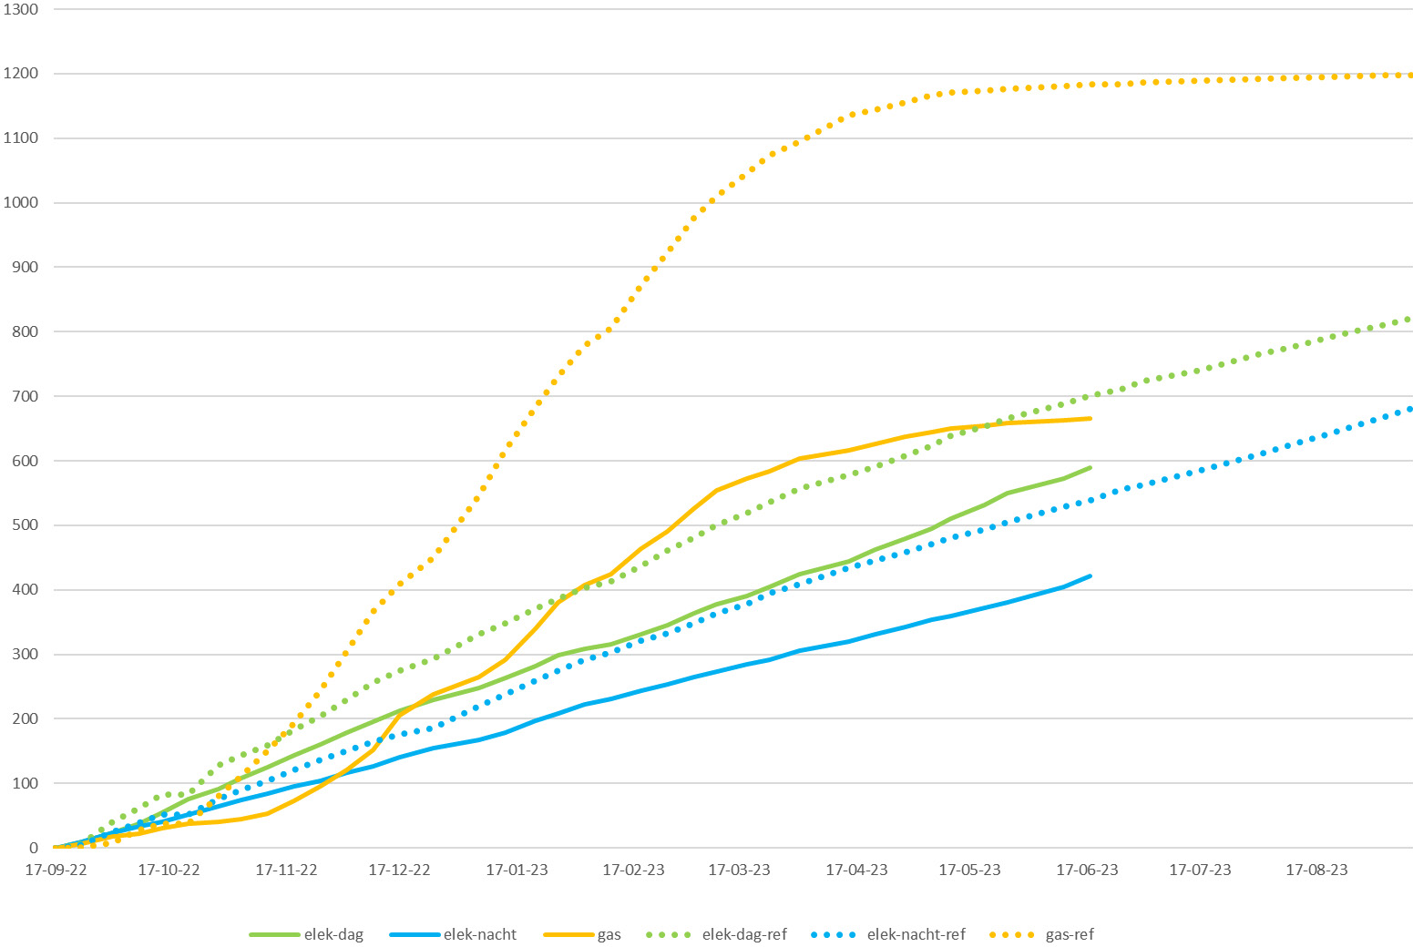
täglich
nächtlich
täglicher Stromverbrauch
nächtlicher Stromverbrauch
Strom
Strom
Gas
Referenz
Referenz
Gas Referenz
Wichtige Erkenntnis: Die Differenz zwischen der Referenzlinie (letztes Jahr) und dem tatsächlichen Verbrauch (dieses Jahr) entspricht der durch das Verhalten der Schüler erzielten Gasersparnis von 44 %.

ABBILDUNG 2: ENERGIEHERAUSFORDERUNG: KUMULATIVER VERBRAUCH IM VERGLEICH ZUR REFERENZ

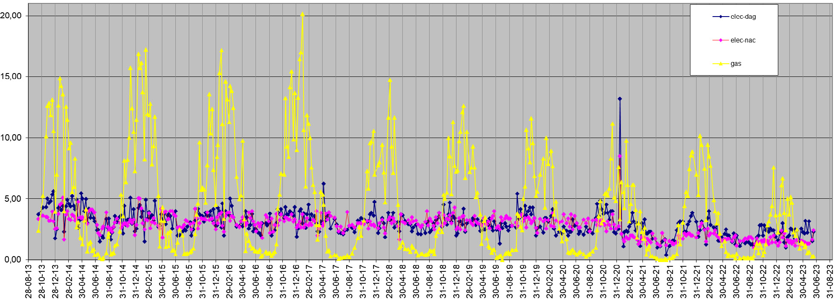
täglicher Stromverbrauch
Nächtlicher Stromverbrauch
Gas
Wichtige Erkenntnis: Diese Grafik zeigt den „Herzschlag“ des Energieverbrauchs des Hauses über mehrere Jahre hinweg. Beachten Sie, wie sich die Spitzenwerte für Gas und Strom im Laufe der Zeit kontinuierlich abgeflacht haben, was verdeutlicht, dass die Kombination aus baulichen Verbesserungen und dem Bewusstsein der Bewohner den Energieverbrauch des Gebäudes dauerhaft gesenkt hat.

ABBILDUNG 3: WÖCHENTLICHE ENERGIEVERBRAUCHSTRENDS

Während Marc die Daten zunächst manuell erfasst hat, ist das Prinzip der häufigen, transparenten Datenrückmeldung zur Förderung von Verhaltensänderungen von zentraler Bedeutung für die digitale Energiewende. Die kürzlich erfolgte Installation von intelligenten Zählern für Gas, Strom und Wasser im Studentenhaus wird diesen Prozess weiter digitalisieren und eine automatisierte Datenerfassung über ein Portal des Verteilungsnetzbetreibers ermöglichen. Dies wird noch detailliertere Echtzeit-Einblicke liefern und möglicherweise in Zukunft dynamischere Herausforderungen und personalisiertes Feedback ermöglichen, wodurch das Energiesmanagement des Hauses vollständig in das digitale Energieökosystem eingebettet wird.

D | Eine Win-Win-Situation: Vorteile für Vermieter und Mieter

Marc Vermeeren schuf mit seinem Ansatz eine klare Win-Win-Situation sowohl für sich selbst als Vermieter als auch für seine studentischen Mieter:

Für den Vermieter (Marc):

º Deutliche Kostensenkung: Die technischen Modernisierungen und Verhaltensänderungen führten zu einer erheblichen Senkung der Energiekosten, was sich direkt auf seine Betriebskosten auswirkte.
º Steigerung des Immobilienwerts: Laufende Investitionen in die Isolierung und moderne Infrastruktur erhöhten den Wert der Immobilie erheblich und verbesserten ihre EPC-Bewertung, wodurch sie attraktiver und zukunftssicherer wurde.
º Verbesserte Mieterbeziehungen: Der kooperative Ansatz förderte eine positive Beziehung zu seinen Mietern und verwandelte einen potenziellen Konflikt über steigende Energiekosten in eine gemeinsame Erfolgsgeschichte.
º Beitrag zur Nachhaltigkeit: Als Fachmann im Bereich Smart Energy leistet Marc einen aktiven Beitrag zur flämischen Energiewende auf Mikroebene und richtet sein persönliches Handeln an den übergeordneten Nachhaltigkeitszielen aus.

Für die Mieter (Studenten):

º Niedrigere Energiekosten: Der direkte finanzielle Vorteil durch den geringeren Verbrauch führte dazu, dass die Studenten oft weniger als ihre Vorauszahlungen zahlten oder sogar eine Rückerstattung erhielten, was einen konkreten Anreiz für ihre Bemühungen darstellte.
º Verbesserter Komfort und Lebensqualität: Technische Verbesserungen wie neue Fenster und Heizkessel sorgten für ein komfortableres und wärmeres Wohnumfeld.
º Gesteigertes Energiebewusstsein: Die wöchentlichen Updates und Herausforderungen förderten ein gesteigertes Bewusstsein für ihre Energieverbrauchsgewohnheiten und vermittelten ihnen wertvolles Wissen für ein zukünftiges nachhaltiges Leben.
º Empowerment und Teamarbeit: Die Challenge machte das Energiesparen zu einem gemeinsamen Ziel und förderte das Verantwortungsbewusstsein und die Teamarbeit unter den Studenten.
Diese Fallstudie veranschaulicht, wie proaktives Management und effektive Kommunikation, gestützt auf Daten, den Energieverbrauch in ein gemeinsames Ziel mit gegenseitigem Nutzen verwandeln können, was den Geist der digitalen Energiewende perfekt verkörpert.

Finanzielle Unterstützung und Subventionen

Um die technischen Verbesserungen von Marc nachzuahmen, sollten Vermieter lokale und nationale Förderprogramme (z. B. Renovierungszuschüsse oder Energieeffizienzprämien) prüfen. Diese können die in dieser Studie aufgeführten Investitionskosten in Höhe von 18.000 € erheblich ausgleichen. Die Verfügbarkeit und Höhe der Fördermittel variieren je nach EU-Land erheblich. Wir empfehlen Ihnen, das offizielle Portal Ihrer nationalen Energieagentur oder die Ressourcen der EU-Initiative „Energy Efficiency First“ zu besuchen, um sich über spezifische Fördermittel in Ihrer Region für den Austausch von Fenstern, die Modernisierung von Heizkesseln und die Integration intelligenter Zähler zu informieren.

E | Gewonnene Erkenntnisse: Kommunikation, Daten und Zusammenarbeit

Die Erfahrungen von Marc Vermeeren bieten wertvolle Erkenntnisse für andere Hausbesitzer, Vermieter und sogar Energiegemeinschaften, die Energieeinsparungen durch digitale und verhaltensbezogene Maßnahmen erzielen möchten:
- Kommunikation ist der Schlüssel: Marcs Erfolg beruht auf seiner Fähigkeit, die Mieter in die Energiethematik einzubeziehen und ihnen ein Gefühl der Mitverantwortung zu vermitteln. Die Organisation informeller Treffen, die klare Darlegung der Erwartungen und die Pflege guter Beziehungen sind dabei von entscheidender Bedeutung.
- Fortschritte sichtbar und greifbar machen: Wöchentliche Aktualisierungen der Zählerstände, die gut sichtbar angezeigt werden (z. B. auf einer Pinnwand oder über eine WhatsApp-Gruppe), machen den abstrakten Energieverbrauch konkret. Fortschritte in Echtzeit zu sehen sorgt für sofortige positive Verstärkung und steigert die Motivation. Hier können digitale Tools wie intelligente Zähler und Energieüberwachungs-Apps ihre Stärken voll ausspielen, indem sie automatisiertes, detailliertes Feedback liefern.
- Klein anfangen, Erfolg aufbauen: Mit erreichbaren Zielen (wie der 10-Prozent-Herausforderung) lassen sich frühzeitig Erfolge erzielen, die zu weiteren Anstrengungen motivieren. Sobald die ersten Ziele erreicht sind, können anspruchsvollere, aber dennoch realistische Ziele eingeführt werden.
- Kombinieren Sie technische und verhaltensbezogene Ansätze: Verhaltensänderungen können zwar zu bedeutenden Ergebnissen führen, werden jedoch durch strategische technische Investitionen noch verstärkt. Moderne Isolierung, effiziente Geräte und intelligente Heizsysteme bilden die Grundlage für wirklich wirkungsvolle Maßnahmen der Mieter.
- Fördern Sie einen gemeinsamen Nutzen: Die klare Verknüpfung von Energiesparmaßnahmen mit konkreten Vorteilen für die Mieter (z. B. niedrigere Rechnungen, mögliche Prämien) schafft einen starken Anreiz und verwandelt eine lästige Pflicht in ein gemeinsames Ziel.

900

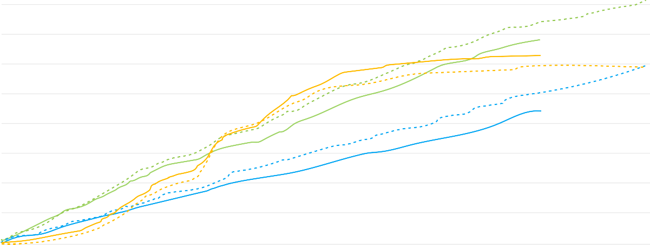
800

700

600

500

400

300

200

100

0
24.09.21 21-10-24 21-11-24 21-12-24 25.01.21 25.02.21 25.03.21 25.04.21 25.05.21 25.06.21 25.07.21 25.08.21

täglicher Stromverbrauch
Nachtstrom
Gas Täglicher Stromverbrauch Referenz
Nachtstrom Gas Referenz Referenz

Wichtige Erkenntnis: Diese aktuelle Momentaufnahme zeigt, dass die „Energie-Challenge” keine einmalige Aktion war. Durch den Vergleich dieses Jahres mit dem erfolgreichen Referenzwert des Vorjahres lässt sich erkennen, dass die Schüler ihre niedrigeren Verbrauchsgewohnheiten erfolgreich beibehalten haben, was beweist, dass Verhaltensänderungen zu langfristiger Nachhaltigkeit führen können.
ABBILDUNG 4: AKTUELLER ENERGIEVERBRAUCH (2024–2025 IM VERGLEICH ZUM REFERENZWERT 2023–2024)

Zusammenfassend lässt sich sagen, dass das Studentenhaus von Marc Vermeeren in Leuven ein inspirierendes Beispiel für die digitale Energiewende in der Praxis ist. Durch die Nutzung von Daten, die Förderung offener Kommunikation und die Einbeziehung seiner Mieter hat er ein Modell geschaffen, von dem sowohl Vermieter als auch Bewohner profitieren. Damit beweist er, dass eine nachhaltige Zukunft eine gemeinsame Anstrengung ist, die von klugen Entscheidungen und gemeinsamen Erkenntnissen getragen wird.






- Führen Sie eine erste Energiebilanz durch (z. B. Überprüfung der Dachisolierung und der U-Werte der Fenster).

- Installieren Sie intelligente Zähler, um die Datenerfassung zu automatisieren.

- Schlagen Sie ein transparentes Gewinnbeteiligungsmodell für Energieeinsparungen vor.
Checkliste für Vermieter

- Fordern Sie eine wöchentliche Visualisierung der Energiedaten an.

- Setzen Sie ein gemeinsames Ziel (z. B. die 10 %-Challenge), um die Teamarbeit zu fördern.

- Richten Sie einen speziellen Kommunikationskanal ein.
Checkliste für Mieter

Glossar

Digitale Energiewende
Die Transformation des Energiesektors hin zu einem nachhaltigeren, effizienteren und sichereren System, angetrieben durch die Integration und Anwendung digitaler Technologien.

Energieausweis (EPC)
Ein Zertifikat, das die Energieeffizienz eines Gebäudes angibt, bewertet von A (am effizientesten) bis G (am wenigsten effizient).

Intelligente Zähler
Elektronische Geräte, die den Verbrauch von elektrischer Energie oder Gas in Intervallen aufzeichnen und diese Informationen zur Überwachung und Abrechnung an den Versorger zurückmelden, wodurch den Nutzern detaillierte Daten zur Verfügung gestellt werden.

U-Wert
Ein Maß für den Wärmeübergang durch ein Material oder eine Struktur; ein niedrigerer U-Wert bedeutet eine bessere Isolierung und einen geringeren Wärmeverlust.

Danksagung
Diese Fallstudie wurde anhand von Informationen erstellt, die Marc Vermeeren, ein Vermieter aus Leuven, Belgien, zur Verfügung gestellt hat und in denen er seine Erfahrungen und Daten aus seinem Studentenwohnheim detailliert beschreibt.

Mieter zur Energieeinsparung befähigen: Eine Win-Win-Situation im digitalen Wandel

Fallstudie – DE

Wir würden uns über Ihr Feedback hier freuen.
Ihre Erkenntnisse und Empfehlungen sind für uns bei der Erstellung dieses Lernmaterials sehr wertvoll.


